Особенности поведения подростков в конфликтах с родителями

В современном обществе у людей возникают различные проблемы. Но у молодых людей 12-14 лет эти проблемы часто связаны с нарушением детско-родительских отношений.
Подростковый возраст – это время становления характера. Именно в этот период влияние среды, ближайшего окружения сказывается с огромной силой. Поведение подростка – внешнее проявление сложного процесса становления его характера. Серьезные нарушения поведения нередко связаны с отклонениями в этом процессе. Нередко эмоциональное развитие детей бывает нарушенным, а их поведение трудным. В этой связи довольно часто возникают осложнения психологического развития. Большая часть этих осложнений является лишь отклонением от нормы, а не симптомом психологического заболевания.
В литературе о переходном возрасте подростков часто фигурирует понятие «трудный». Проблема «трудных» подростков – одна из центральных психолого-педагогических проблем. Ведь если бы не было трудностей в воспитании подрастающего поколения, то потребность общества в возрастной педагогической психологии и частных методиках просто отпала бы.
Мы провели исследование «Особенности поведения подростков в конфликтах с родителями». Эта тема возникла не случайно. Проблема взаимоотношений с родителями - основная проблема, возникающая у подростков. В юношеском возрасте ребенок избавляется от детской зависимости и переходит к отношениям, которые основаны на взаимном доверии, уважении и относительном, но неуклонно растущем равенстве. В большинстве семей процесс проходит болезненно и воспринимается как вызывающее поведение. Поскольку родители еще не готовы признать своего ребенка взрослым, достойным уважения.
Кроме того, в этом возрасте эмоциональная сфера ребенка имеет определенные особенности: повышенная возбудимость и реактивность, резкие смены настроения, что связано с перестройкой гормональных и физиологических процессов, присущей периоду полового созревания. Наиболее выраженная эмоциональная неустойчивость и смена настроения отмечаются в «трудном» возрасте (12-14 лет). Неустойчивость эмоциональных реакций подростка обусловлена не только гормонально-физиологическими сдвигами, но и условиями воспитания, которые нередко оказываются решающими.
В этом возрасте дети становятся особенно чувствительны к оценке другими своей внешности, способностей и наряду с этим излишне самоуверенны и чрезмерно критичны по отношению к окружающим, подчеркнуто независимы, не признают авторитетов и общепринятых правил.
Таким образом, проблема конфликтов подростка со взрослыми выходит на первый план, изучение таких конфликтов стало целью нашего исследования, которое проводилось в школе в конце учебного года. В нем приняли участие 22 учащихся. Из них 13 мальчиков и 9 девочек.
Мы предположили, что главной причиной конфликтов между подростками и родителями будет «плохое» поведение дома и в школе, которое обусловлено возрастными особенностями подростков.
В качестве методов исследования мы использовали анкетирование. Разработанная нами анкета была анонимной, для получения более искренних ответов опрашиваемых, она позволила получить минимальные сведения об испытуемых (пол и возраст). Кроме того, она включает вопросы, которые позволяли выявить частоту конфликтов с родителями, их причины, некоторые особенности поведения подростков в конфликтах.
Хотелось бы привести некоторые результаты исследования.
Отвечая на вопрос о том, как часто у подростков происходят конфликты с родителями, 85% опрошенных отмечают, что эти конфликты происходят редко, периодически. Только 10% учащихся ответили, что эти конфликты происходят постоянно и лишь у 5% - таких конфликтов не бывает «никогда».
Рейтинг причин конфликтов с родителями:
- учеба, плохие оценки в школе – 56,5%;
- плохое поведение дома и в школе – 34,8%;
- позднее возвращение домой – 28,3%;
- увлечение компьютерными играми – 23,9%;
- другие причины (выполнение домашних обязанностей, споры с родителями, изменение в характере, покупка одежды) – 28 %;
После конфликта первыми на примирение пойдет 56,5% подростков, у 26 % учащихся инициативу проявят родители, у остальных школьников конфликт прекращается сам собой или на примирение идут обе стороны в равной степени.
Сравнивая результаты опроса мальчиков и девочек, следует отметить, что в качестве причин конфликтов - «увлечение компьютерными играми» чаще встречается у мальчиков; мальчики чаще, чем девочки не признают свою вину и ведут себя так, будто ничего не произошло; в числе уклонившихся от ответа на вопрос о желаемых отношениях с родителями большинство мальчики.
Завершалась анкета вопросом о том, какими ребята хотели бы видеть свои отношения с родителями. Интересно, что только 15 % подростков устраивают сегодняшние отношения, 13% не захотели отвечать на это вопрос. Остальные хотели бы видеть отношения с родителями теплыми, нормальными, хорошими, взаимоуважающими, добрыми, спокойными, понимающими, честными и т.п.
Таким образом, большинство учащихся испытывают потребность в более теплых отношениях с родителями.
В этой связи хотелось бы напомнить родителям, бесконечно занятым житейскими проблемами, что самое ценное в нашей жизни - наши близкие. И как никто более именно дети нуждаются во внимательном взгляде, терпеливой беседе, чуткости и понимании в отношениях с родителями. Именно взаимоотношения в семье закладывают фундамент взрослой жизни детей, определяют значимость их социальной роли и отражаются на отношениях взрослеющих детей со своими родителями в будущем. Желаем всем добра и взаимопонимания!

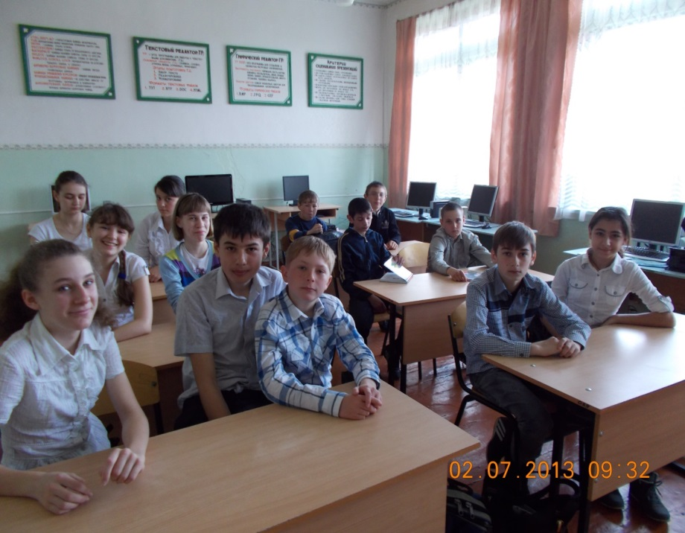

Изучением особенностей поведения подростков занимались
педагог-психолог МБОУ Поливянская СОШ № 29 имени В.С. Погорельцева
Григарева М.И. и учащиеся 9 класса школы Никонова Л. И Шобик К.

